Выполнил: Истомин Евгений ББИ2202

Установил фреймворк Django

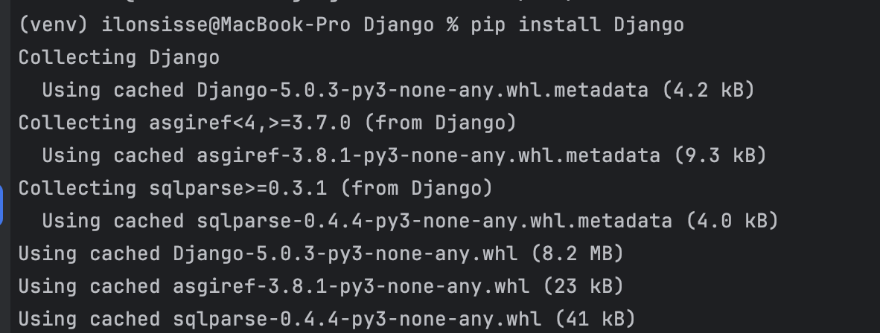

Создал проект postgres_kr



Создал файл с глобальными переменными

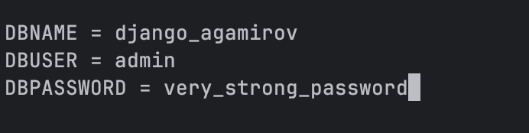

Получил глобальные переменные в postgres_kr/settings.py

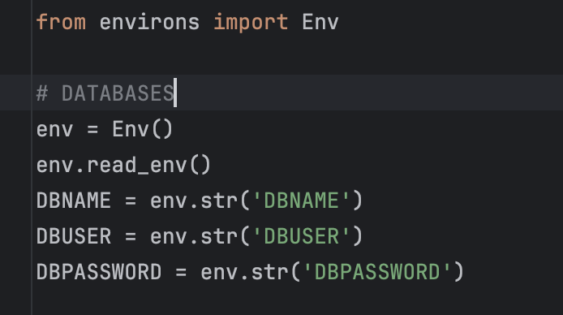

Обновил конфиг DATABASES и добавил БД PostgreSQL

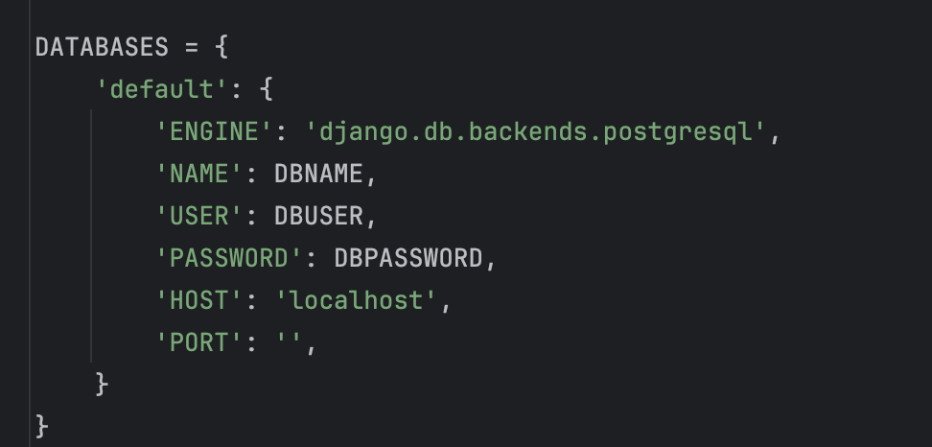

Создал суперпользователя

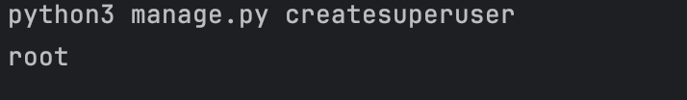

Все работает

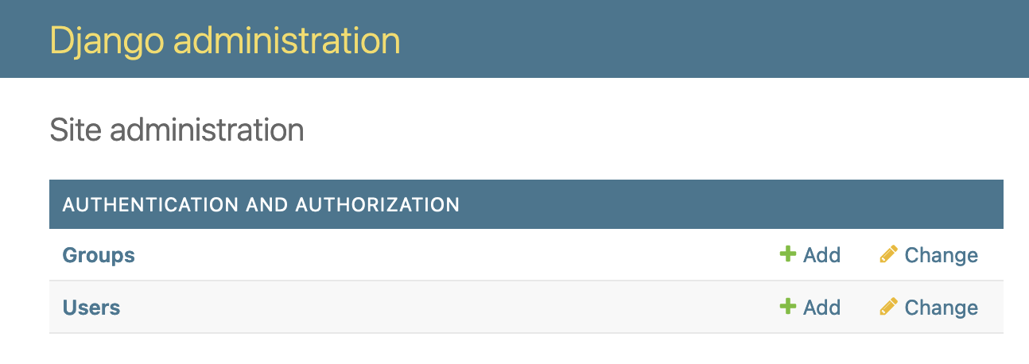

Создал и зарегистрировал приложение example

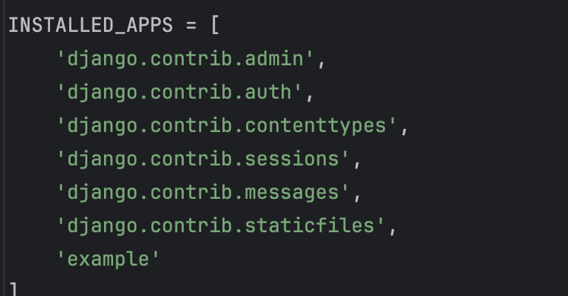

Добавил модели Place и Shop в приложение example

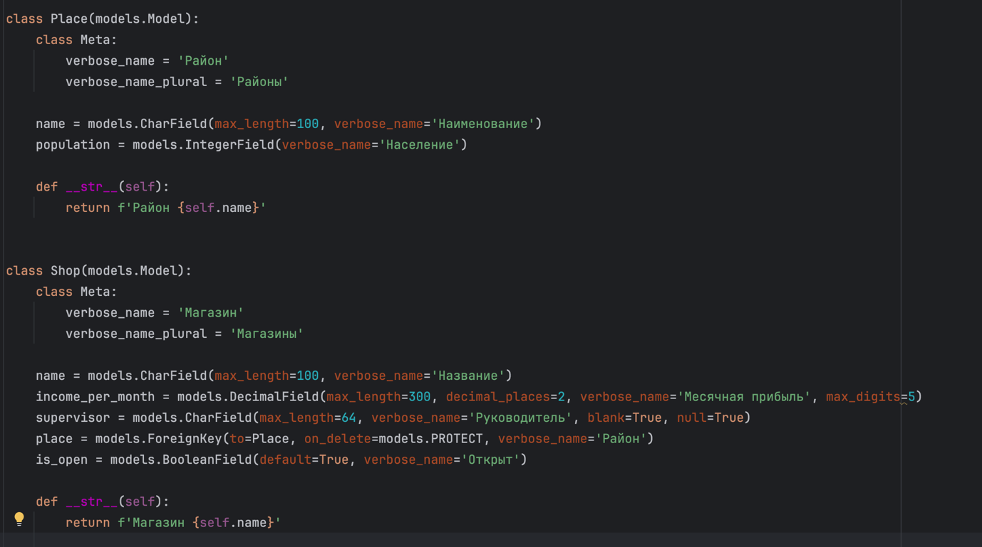

Добавил эти модели в административную панель

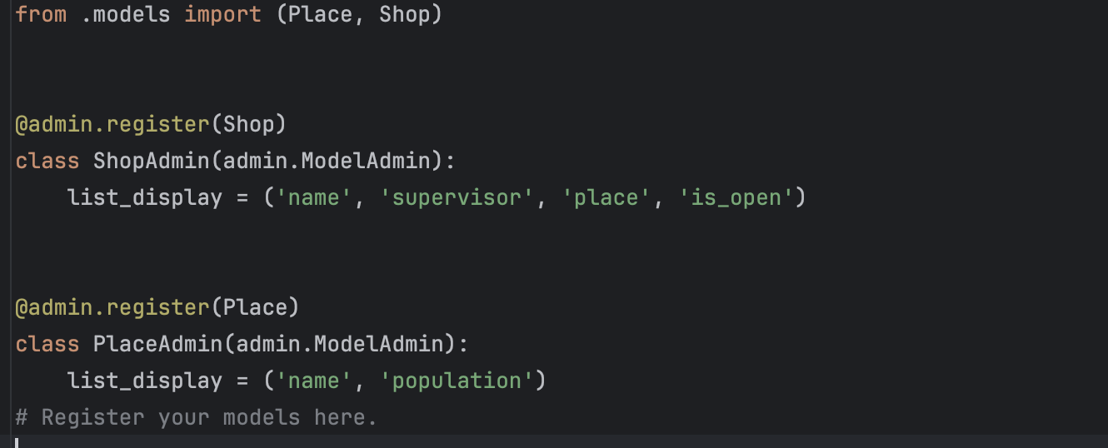

Сделал миграции

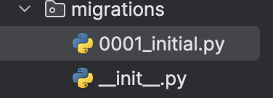

Все работает

